Урок истории Казахстана
Предмет | История Казахстана
Ф.И.О. учителя | Зубочкина Е. А.
Учебник | История Казахстана.Учеб. для 5 кл. общеобразоват. шк./С. Р. Ахметова, А. М.Ибраева, А. А. Кулымбетова и др. – Астана: АОО «Назарбаев интеллектуальные школы», 2017.-176 с.,ил.
Урок № 1, тема урока | Вводный урок. Что изучает история древнего Казахстана?
Цели обучения | Общий обзор древней истории Казахстана
Цели урока | - учащиеся смогут назвать периоды древней истории Казахстана  - определяет продолжительность периодов древней истории Казахстана  - рассуждает об орудиях труда древнего человека.
Ф.И. учащегося (заполняется учеником)

Порядок действий | Ресурсы | Выполнение
В 5 классе ты начинаешь изучение всемирной истории. Что же такое история? История – это наука о прошлом. Она охватывает все этапы жизни человеческого общества – от появления первого человека до сегодняшних дней.
(Прочитай введение на стр. 5-6)
Тема нашего урока: Вводный урок. Что изучает история древнего Казахстана?
Изучи | 1.Просмотри видеоролик  https://www.youtube.com/watch?v=vgxhDXN1VuY&list=PLCZ6Ox1-6l5JXNtgXJeb5z8DrbpCXOlEQ  Что изучает история древнего Казахстана?  2. Прочитать учебник на стр.7-8  3. Выполни задания к уроку. | Отметь знаком «+» материал, с которым ознакомился(лась)
Выполни | Задание 1. Тест  Критерий оценивания Обучающийся  • Определяет исторические эпохи  - Из каких эпох состоит история Казахстана?  - Эпоха кочевников  - эпоха железа  - эпоха камня  - эпоха глиняных горшков  - эпоха бронзы  - К какой эпохе относятся эти периоды – палеолит, мезолит, неолит?  - эпоха бронзы  - Эпоха кочевников  - эпоха железа  - эпоха камня  Дескриптор по 1 баллу за каждый верный ответ  Всего 4 б.
Задание 2. Установи соответствия

Критерий оценивания Обучающийся
определяет продолжительность периодов древней истории Казахстана

Установи соответствие
Период | Хронологические рамки
1.Палеолит | А. 5-3 тыс. лет до н.э.
2. Неолит | В. 12 – 5 тыс. лет до н.э.
3. Мезолит. | С. 2,6 млн. – 12 тыс. лет до н.э
Запиши ответ
1____ 2____ 3____
Дескриптор по 1 баллу за каждое верное соответствие
Всего 4 б.

Задание 3. Определи, к какой эпохе относятся орудия труда древнего человека? Почему ты так считаешь? Как ты думаешь, для чего они использовали эти орудия труда?
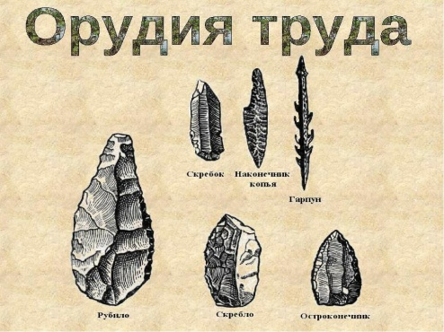

Критерий оценивания Обучающийся
• Определяет эпоху по орудиям труда
• Приводит пример, для чего использовались орудия труда
Дескриптор
- Правильно определяет эпоху по орудиям труда – 1б.
- аргументирует свой ответ - 1 б.
- объясняет с примером, для чего использовались эти орудия труда. - 1б.
Рефлексия | Теперь я знаю __________________________________
Рефлексия | Теперь я умею определять _______________________  Могу сравнить___________________________

